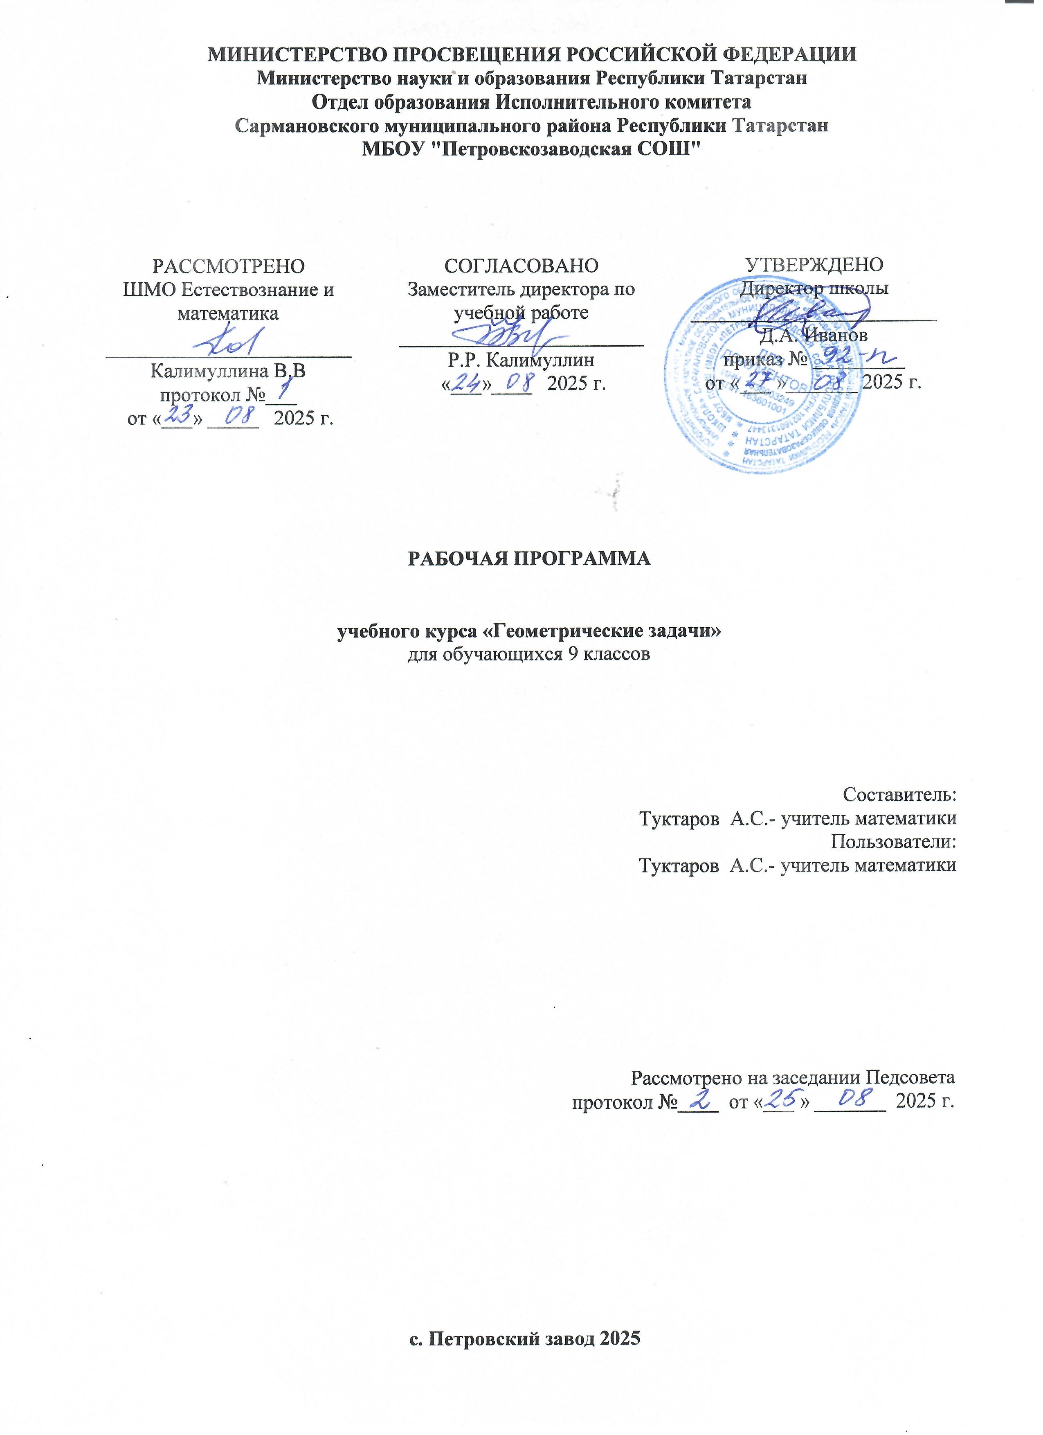
ПОЯСНИТЕЛЬНАЯ ЗАПИСКА
Рабочая программа учебного курса «Геометрические задачи» предназначена для учащихся 9 класса МБОУ «Петровскозаводская СОШ» и рассчитана на 2025-2026 учебный год. Настоящая рабочая программа составлена на основе :
- Федерального закона № 273 «Об образовании в Российской Федерации» от 29.12.2012 года.
- Федерального государственного образовательного стандарта основного общего образования, утвержденный Приказом Министерства образования и науки Российской Федерации № 1897 от 17.12.2010 .
- Основной образовательной программы основного общего образования по математике в соответствии с федеральным государственным образовательным стандартом основного общего образования
- Учебного плана МБОУ «Петровскозаводская СОШ» на 2025-2026 учебный год.
В соответствии с учебным планом МБОУ «Петровскозаводская СОШ» рабочая программа составлена на 17 часов из расчета 1 часов в неделю во втором полугодии. В случае совпадения уроков с праздничными днями предполагается выполнение программы:
- За счет часов выделенных на повторение материала;
- За счет объединения уроков по одной теме.
- За счет самостоятельного изучения материала учащимися.
При реализации рабочей программы использовалась литература:
- «Геометрия 7 – 9» классы: учебник для общеобразовательных учреждений / Л.С. Атанасян, В.Ф. Бутузов, С.Б. Кадомцев, Э.Г. Позняк, И.И. Юдина. – М.: Просвещение, 2016.
- Мельникова Н.Б., Лепихова Н.М Тематический контроль по геометрии 9 класс, Москва «Интеллект - центр», 2011.
- УМК «Подготовка к ГИА-9» Геометрия 9 класс под редакцией Ф.Ф.Лысенко, , С.Ю. Кулабухова , «Легион» Ростов-на-Дону,2012.
- Геометрия. 9 класс. 160 диагностических вариантов, В.И. Панарина, М.: Издательство «Национальное образование»,2013(ГИА. Экспресс- диагностика).
- Геометрия. Итоговая аттестация. Типовые задания. 9 класс. ФГОС/ Ю.А.Глазков, М.Я. Гаиашвили .-М.: Издательство «Экзамен», 2025.

СОДЕРЖАНИЕ УЧЕБНОГО КУРСА
1. Модуль «Геометрия» (I часть) (11часов). Треугольники, четырёхугольники, многоугольники и их элементы. Окружность, круг и их элементы. Площади фигур. Площади различных фигур, изображённых на клетчатой бумаге. Анализ геометрических высказываний.
2. Модуль «Геометрия» (II часть) (6 часов) Геометрические задачи на вычисление. Геометрические задачи на доказательство. Геометрические задачи повышенной сложности.

ПЛАНИРУЕМЫЕ ПРЕДМЕТНЫЕ РЕЗУЛЬТАТЫ
В результате изучения элективного курса у обучающихся 9 класса формируются следующие предметные результаты:
- понимать существо понятия математического доказательства; приводить примеры доказательств;
- использовать математические формулы; примеры их применения для решения математических и практических задач;
- решать несложные практические расчетные задачи, в том числе с использованием при необходимости справочных материалов, калькулятора, компьютера.
- распознавать геометрические фигуры, различать их взаимное расположение;
- изображать геометрические фигуры; выполнять чертежи по условию задач; осуществлять преобразования фигур; распознавать на чертежах, моделях и в окружающей обстановке основные фигуры, изображать их;
- решать геометрические задачи, опираясь на изученные свойства фигур и отношений между ними, применяя дополнительные построения, алгебраический аппарат, соображения симметрии;
- проводить доказательные рассуждения при решении задач, используя известные теоремы, обнаруживая возможности для их использования;
- решать простейшие планиметрические задачи;
- использовать приобретенные знания и умения в практической деятельности и повседневной жизни для решения практических задач, связанных с нахождением геометрических величин (используя при необходимости справочники и технические средства).

ТЕМАТИЧЕСКОЕ ПЛАНИРОВАНИЕ
9 КЛАСС
№ п/п | Наименование разделов и тем программы | Количество часов |  |  | Электронные (цифровые) образовательные ресурсы
№ п/п | Наименование разделов и тем программы | Всего | Контрольные работы | Практические работы | Электронные (цифровые) образовательные ресурсы
1 | 1. Модуль «Геометрия» (I часть) (11часов)  Треугольники, четырёхугольники, многоугольники и их элементы. Окружность, круг и их элементы. Площади фигур. Площади различных фигур, изображённых на клетчатой бумаге. Анализ геометрических высказываний. | 11 | 0 | 0 | Библиотека ЦОК https://m.edsoo.ru/7f419506
2 | 2. Модуль «Геометрия» (II часть) (6 часов)  Геометрические задачи на вычисление. Геометрические задачи на доказательство. Геометрические задачи повышенной сложности. | 6 | 0 | 0 | Библиотека ЦОК https://m.edsoo.ru/7f419506
ОБЩЕЕ КОЛИЧЕСТВО ЧАСОВ ПО ПРОГРАММЕ |  | 17 | 0 | 0

ПОУРОЧНОЕ ПЛАНИРОВАНИЕ
9 КЛАСС
№ п/п | Тема урока | Количество часов |  |  | Дата изучения | Электронные цифровые образовательные ресурсы
№ п/п | Тема урока | Всего | Контрольные работы | Практические работы | Дата изучения | Электронные цифровые образовательные ресурсы
1 | Многоугольники | 1 |  |  | 12.01.2026
2 | Прямоугольный треугольник | 1 |  |  | 19.01.2026
3 | Касательная, хорда, секущая | 1 |  |  | 26.01.2026
4 | Окружность, описанная вокруг многоугольника | 1 |  |  | 02.02.2026 | Библиотека ЦОК https://m.edsoo.ru/7f419506
5 | Центральные и вписанные углы | 1 |  |  | 09.02.2026
6 | Площадь треугольника, прямоугольника, квадрата, трапеции | 1 |  |  | 16.02.2026 | Библиотека ЦОК https://m.edsoo.ru/7f419506
7 | Площадь фигуры на квадратной решетке | 1 |  |  | 02.03.2026
8 | Анализ геометрических высказываний | 1 |  |  | 16.03.2026
9 | Вычисление углов, длин, площадей | 1 |  |  | 23.03.2026
10 | Подобие треугольников | 1 |  |  | 06.04.2026
11 | Теорема Пифагора | 1 |  |  | 13.04.2026
12 | Геометрические задачи на вычисление по теме «Окружность», «Углы» | 1 |  |  | 20.04.2026 | Библиотека ЦОК https://m.edsoo.ru/7f419506
13 | Геометрические задачи на вычисление по теме «Четырехугольники», «Треугольники» | 1 |  |  | 27.04.2026 | Библиотека ЦОК https://m.edsoo.ru/7f419506
14 | Геометрические задачи на доказательство по теме «Окружность», «Треугольник» | 1 |  |  | 04.05.2026
15 | Геометрические задачи на доказательство по теме «Четырехугольник» | 1 |  |  | 11.05.2026
16 | Геометрические задачи повышенной сложности по теме «Треугольник» | 1 |  |  | 18.05.2026
17 | Геометрические задачи повышенной сложности по теме «Четырехугольник» | 1 |  |  | 25.05.2026

УЧЕБНО-МЕТОДИЧЕСКОЕ ОБЕСПЕЧЕНИЕ ОБРАЗОВАТЕЛЬНОГО ПРОЦЕССА

- Геометрия. Решаем задачи по планиметрии. Практикум: элективный курс / авт.-сост. Л.С. Сагателова. – Волгоград : Учитель, 2009. – 150 с.
- Шарыгин И. Ф. Стандарт по математике: 500 геометрических задач : кн. Для учителя / И.Ф. Шарыгин. – 2-е изд. – М. : Просвещение, 2007. – 205 с. : ил.
- Александров А.Д. и др. Геометрия для 8-9 классов: Учеб. пособие для учащихся шк. и классов с углубл. изуч. математики/ А.Д. Александров, А.Л. Вернер, В.И. Рыжик. – М.: Просвещение, 1991.- 415 с.
- Геометрия: Доп. Главы к шк.учеб.8 кл: Учеб. пособие для учащихся шк. и классов с углубл. изуч. математики / Л.С. Атанасян, В.Ф. Бутузов, С.Б. Кадомцев и др. – М.: Просвещение. 1996. – 205 с.
- Задачи и упражнения на готовых чертежах. 7-9 классы. Геометрия. Рабинович Е.М. – М ИЛЕКСА, 2014, – 60 с.

